目录

第一章 需求分析1

1.1 实验概述2

1.2 实验目的2

1.3 功能需求5

1.3.1 数据抓取6

1.3.1 数据的存储设计6

1.3.1 信息检索6

1.3.1 信息抽取6

1.3.1 结果可视化展示6

第二章 运行环境1

第三章 概要设计1

3.1 网络爬虫2

3.2 数据库存储设计2

3.3 系统模块划分5

3.3.1 前端模块6

3.3.2 后端模块6

3.3.3 数据库模块6

第四章 详细设计1

4.1 前端模块的实现2

4.2 后端模块的实现2

4.3 数据库模块的实现2

4.4 算法设计5

4.4.1 信息检索算法6

4.4.2 信息检索算法6

第五章 系统设计过程中出现的问题1

第六章 运行结果（截图）1

第七章 工程文件说明1

第八章 总结1

**IR&IE课设大作业**

**信息检索与提取系统的实现**

# 第一章 需求分析

## 1.1 实验概述

根据李蕾老师在IR&IE课所介绍的关于信息检索和信息提取的算法，参考软件工程所描述的软件系统开发方法，利用MySQL数据库系统和Python语言，开发简单的搜索引擎系统，主要实现数据爬取、数据库存储设计、信息检索、重要信息提取和可视化展示等功能。

## 1.2 实验目的

根据上课所介绍的用TF-IDF（TF为词频，IDF为匿文档频率）算法来提取文档集中的关键字，用被提取出的关键字的TF-IDF值组成的向量来表示这个文档集中的文档，并与代表查询语句的向量计算相似度以此作为将查询结果返回给用户的排序方法，实现一个简单的搜索引擎系统。加深对IR&IE相关算法的理解并提高动手能力。

## 1.3 功能需求

### 1.3.1 数据抓取

目前的社会是一个充满信息的社会，搜索引擎搜索的是信息，而构成信息的基础就是数据，所以系统设计的第一步就是数据的抓取。数据抓取主要采用网络爬虫，采用python实现，利用的python工具包有requests(一个很实用的python HTTP客户端库)、re（python正则表达式工具）、Beautiful Soup（一个Python html、xml解析器）。我们小组采用的数据来源是欣欣旅游网([www.cncn.com)](http://www.cncn.com))，对欣欣旅游网收录的全国的旅游景点数据进行爬取。

### 1.3.2 数据的存储设计

信息检索系统的瓶颈就是IO操作，因此为使数据读取的效率提高，需要仔细进行数据库设计，例如数据分表和建立合适的索引等。我们组采用数据库是MySQL。因为目前只是简单的搜索引擎，所以采用的是基本的数据库，一旦数据量增大，那么就可以用Hadoop集群等进行处理。

我们分别针对每个省、自治区、直辖市或港澳台地区建立三张表，一张表记录每个地区的各个景点的结构化信息，一张表记录每个地区各个景点的详细描述，一张表记录对应这个地区的景点描述关键字的倒排表。最后建立一张记录每个省或自治区的城市名字的表。

### 1.3.3 信息检索

搜索引擎最重要的是实现最终的信息检索，满足用户的需求。信息检索的主要功能是根据用户提供的查询语句，对数据中的数据进行检索，返回相关的数据信息。我们先通过过滤查询语句中某些关键字在记录景点结构化信息的表中查询文档，减少对应TF-IDF算法的文档集中的文档数，再通过TF-IDF算法提取景点描述的关键字，比对查询语句进行检索。

### 1.3.4 信息抽取

互联网上的信息错综复杂，想要获得与自己相关或符合自己要求的信息，就需要对重要信息进行提取，并集中保存起来，这样才能加快数据的分析，尽快掌握自己需要的信息。我们小组主要是对地名、时间、人民和机构名进行了信息抽取。

### 1.3.5 结果可视化展示

数据搜索、数据提取之后，我们需要将结果直观地展示在用户面前，这样用户才能明白是否满足了自己的需求，因此结果可视化展示是必不可少的环节。我们小组采用python Flask web框架搭建一个b/s应用系统来进行结果展示，b/s相比于c/s有不必安装、平台无关性等优点。

# 第二章 运行环境

**操作系统**：MacOS 10.13.5

**数据库管理系统(DBMS)**：MySQL 5.7.13

**集成开发环境（IDE）**：PyCharm、Navicat for MySQL

**程序设计语言**：python、sql

**Python web框架；**FLASK

# 第三章 概要设计

## 3.1 网络爬虫

1、首先在网站旅游目的地推荐页获取各省市景点介绍页连接，图3-1-1中各地名对应的a标签中的herf属性值即为该地景点介绍页连接。

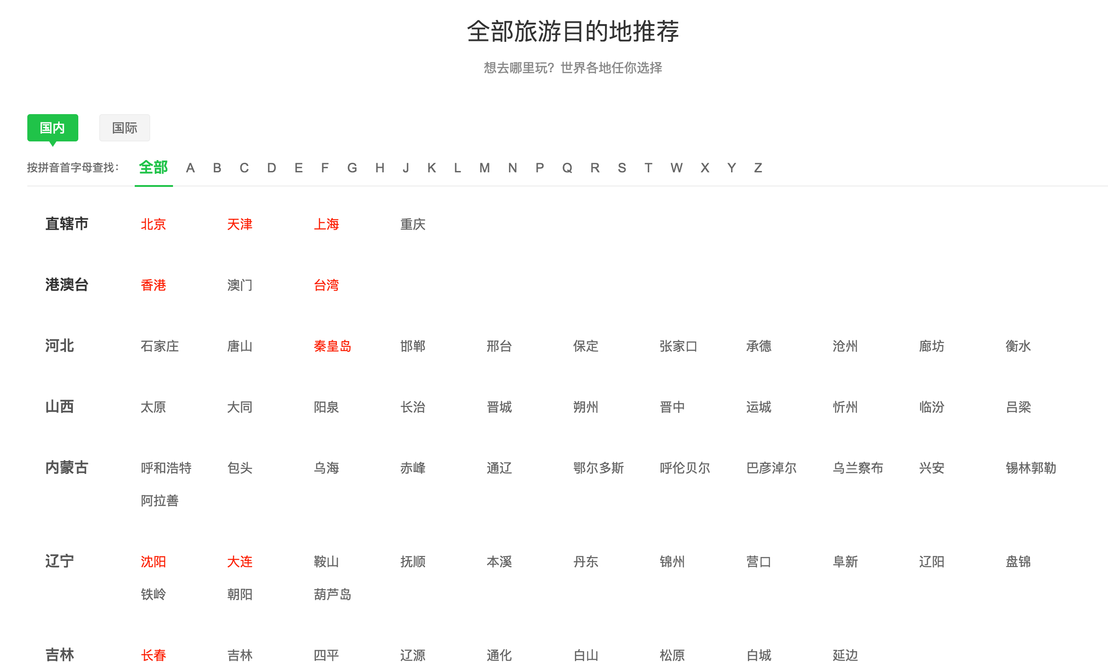

**图3-1-1 欣欣旅游网目的地推荐页**

2、进入各省市景点介绍页（图3-1-2），获取各景点图片对应的a标签的herf属性，进入各景点介绍页（图3-1-3），并获得下一页链接地址，重复过程2。

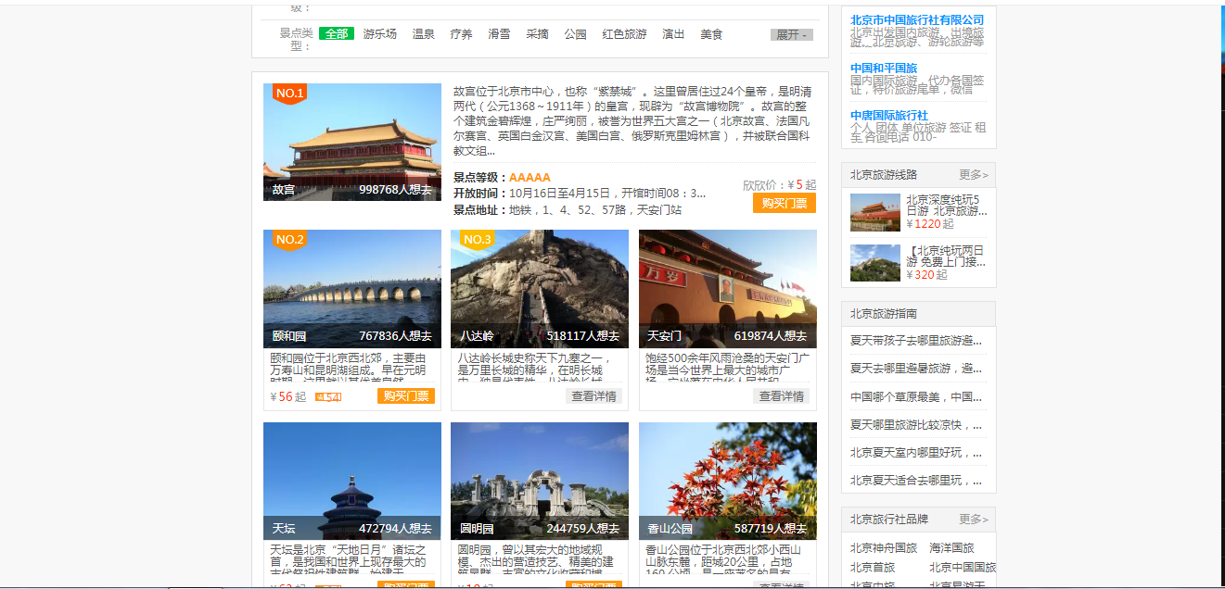

**图3-1-2 欣欣旅游网北京景点介绍页**

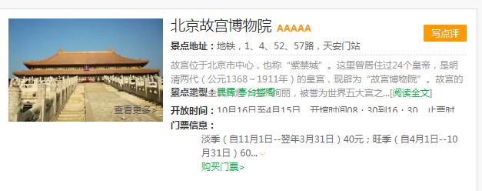

**图3-1-3 欣欣旅游网北京故宫博物院介绍页**

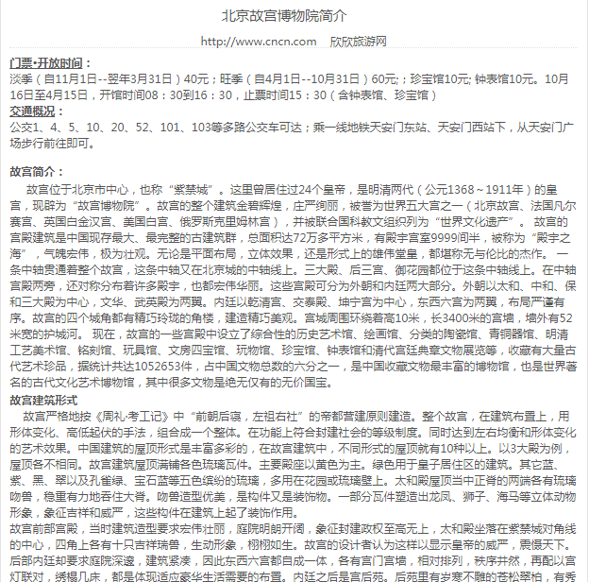

**图3-1-4北京故宫博物院景点详情页**

3、在各景点介绍页抓取“阅读全文”前面的景点简介，抓取景点名字和景点名字后面的景点星级，抓取“景点地址”后的内容，抓取“开放时间”后的内容，抓取“门票信息”后的内容，将它们保存起来作为信息检索时用到的结构化数据。抓取“阅读全文”对应的a标签的herf属性值，进入景点详情页。

4、在景点详情页（图3-1-4），抓取“简介：”后面的文字并保存起来作为信息检索时用到的非结构化数据。

## 3.2 数据库存储设计

前面已经介绍过，我们分别针对每个省、自治区、直辖市或港澳台地区建立三张表，一张表记录每个地区的各个景点的结构化信息，一张表记录每个地区各个景点的详细描述，一张表记录对应这个地区的景点描述关键字的倒排表。以北京为例，这三张表的结构如图3-2-1所示，其中表a和表b在后面介绍的算法1中将会用到，表a和表c在后面介绍的算法二中将会用到。下面介绍各表的字段。beijing表各字段ID、NAME、PROVINCE、CITY、GRADE、POSITION、TIME、PRICE、TYPE、INFO、HERF、FREE分别代表着主键、省、市、星级、位置、开放时间、价钱、景点类型、景点简介、景点详情页链接、是否免费。为了便于介绍，我们在后文中将此类表记为A类表；

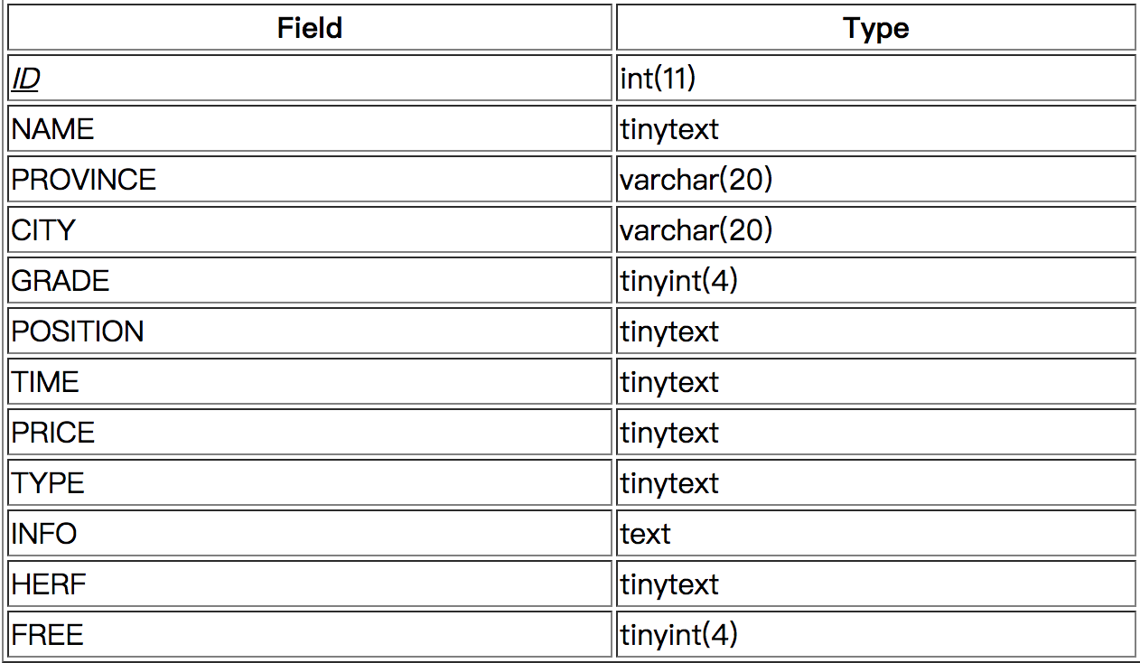

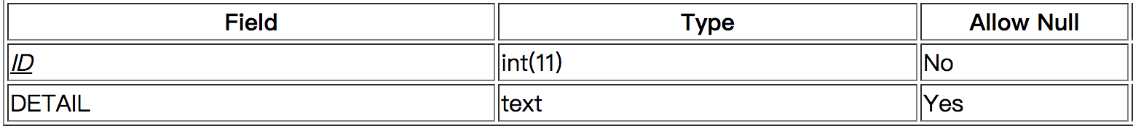

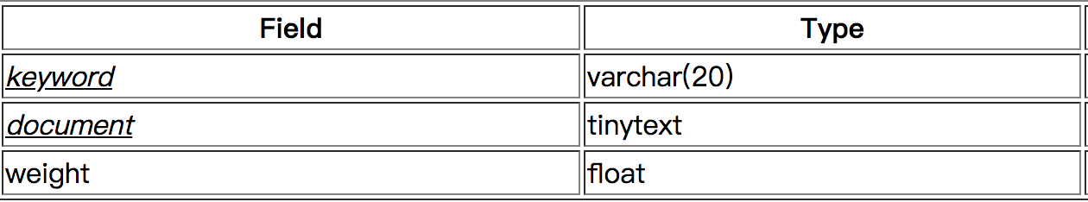

**图3-2-1（c）beijing表、beijing_detail表和beijin_inverse_table表**

beijing_detail表各字段ID、DETAIL分别代表着主键和该ID对应着的景点的详细介绍；这张表是从beijing分离出来的，原因是DETAIL字段存储的文本太多，算法运行有时不需要查询DETAIL字段，所以采用分表提高数据库查询速度。为了便于介绍，我们在后文中将此类表记为B类表；

beijing_inverse_table表各字段为keyword，document和weight，把（keyword和document）作为联合主键，含义是对应某个文档document，用TF-IDF算法提取出关键字keyword，并保存该keyword对应document的权重值weight（TF-IDF值）。为了便于介绍，我们在后文中将此类表记为C类表。

图3-2-2是另一张表province，记录着各省的各城市名。NAME是省名，CITY是城市名，CITY为主键。

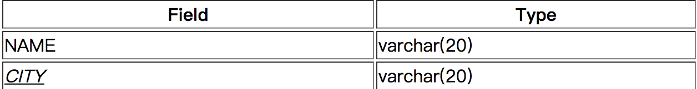

**图3-2-2 province表**

## 3.3 系统模块划分

从系统的层面来讲，本软件主要划分为以下三个功能模块：前端模块、后端模块、数据库模块。模块图3-3-1所示。

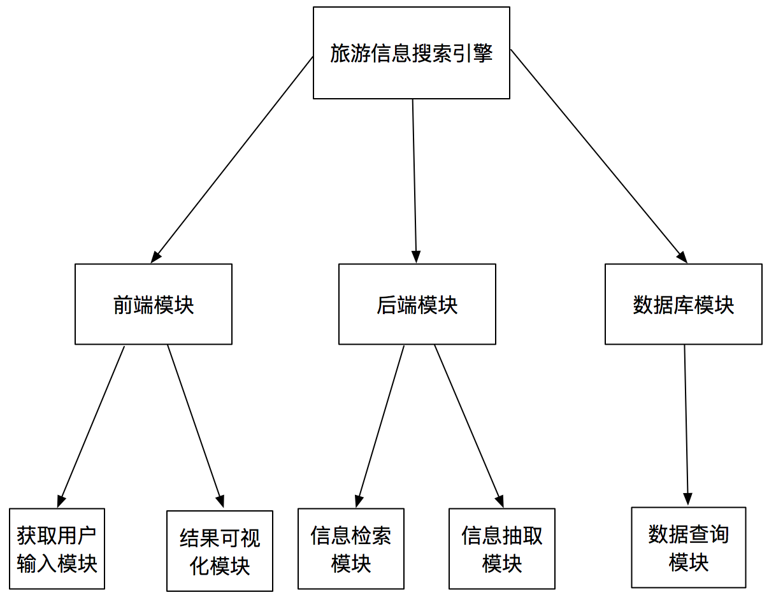

**图3-3-1 系统模块图**

### 3.3.1 前端模块

**获取用户输入模块**

本模块包括：用户通过在搜索框内输入查询语句以将查询语句提交给后端的信息检索模块、展示中国地图、鼠标悬停在地图的某个省显示该省景点总数、鼠标点击地图上的某省把搜索框中的内容变化为该省名字以便与用户搜索该地区的所有景点。

**数据可视化模块**

本模块包括：将搜索出的结果按照权重排序，以分页的列表展示出来。列表的每项包括该景点的名字、门票价格、所在省市、位置、星级、简介、开放时间、景点详情页链接和对该景点的介绍进行信息抽取的内容展示。

### 3.3.2 后端模块

**信息检索模块**

本模块的输入是前端获取用户输入模块提交过来的查询语句，首先做的是过滤掉查询语句中可以帮助我们生成结构化信息的关键字，根据过滤掉的结构化信息生成SQL语句，提交给数据库模块，建立向量空间模型将查询到的每一文档表征成一个向量，判断其与代表查询语句的向量的相似度，以此作为将查询结果返回给用户的排序规则，相似度越大的越先返回给用户。或者根据TF-IDF算法生成倒排表，倒排表中的关键字索引着某一文档，将查询语句分词、过滤停用词，将分词结果查询倒排表寻找其索引的文档并返回给用户。

**信息抽取模块**

本模块的输入是要进行抽取实体的欣欣旅游的景点信息超链接，链接来源为前端。首先通过景点信息超链接爬虫获取到到景点的详细信息，将这些信息作为输入通过pynlpir模块进行有词性标记的分词。通过词性标记产生的标签对实体进行识别，例如通过‘/t’识别出‘时间’实体。本模块主要识别‘时间’、‘人名’、‘地点’‘实体’。随后将实体类型以字符串的形式返回给用户。

### 3.3.3 数据库模块

本模块包括：设计数据的存储模式，建立合适的索引以及根据后端信息检索模块生成的SQL语句进行数据查询的功能。

# 第四章 详细设计

## 4.1 前端模块的实现

**表4-1-1 V-01-01模块描述**

|  |  |
| --- | --- |
| 模块编号 | V-01-01 |
| 模块名称 | 获取用户输入模块 |
| 模块功能 | 将查询语句提交给后端的信息检索模块 |
| 模块背景描述 | 以用户体验良好的方式获取用户输入的查询语句 |
| 模块实现 | 本模块采用了html、css和JavaScript实现，前端框架用了echarts和BootStrap，BootStrap用来设置具有特定风格的网页背景和html元素的样式，echarts用来绘制中国地图。鼠标悬停在地图的某个省显示该省景点总数、鼠标点击地图上的某省把搜索框中的内容变化为该省名字以便与用户搜索该地区的所有景点。或者用户直接在搜索框内输入查询语句，点击提交按钮进行提交操作。 |

**表4-1-2 V-01-02模块描述**

|  |  |
| --- | --- |
| 模块编号 | V-01-01 |
| 模块名称 | 结果可视化模块 |
| 模块功能 | 将后端信息检索模块返回的结果展示给用户 |
| 模块背景描述 | 我们需要将结果直观地展示在用户面前，这样用户才能明白是否满足了自己的需求 |
| 模块实现 | 本模块采用了html、css和JavaScript实现，前端框架用了BootStrap，BootStrap用来设置具有特定风格的网页背景和html元素的样式，信息检索模块将检索结果List传递给本模块，本模块把结果List转化成json字符串传递给前端，前端用传递过来的json字符串实例化一个JavaScript数组变量，数组的每个元素包含了景点介绍内容，然后前端将结果分页显示，每页显示10个景点。 |

## 4.2 后端模块的实现

**表4-2-1 V-02-01模块描述**

|  |  |
| --- | --- |
| 模块编号 | V-02-01 |
| 模块名称 | 信息检索模块 |
| 模块功能 | 根据获取用户输入模块提交过来的查询语句返回查询结果List给结果可视化模块 |
| 模块背景描述 | 搜索引擎最重要的是实现最终的信息检索，满足用户的需求。信息检索的主要功能是根据用户提供的查询语句，对数据中的数据进行检索，返回相关的数据信息。 |
| 模块实现 | 详见后文算法介绍部分。 |

**表4-2-2 V-02-02模块描述**

|  |  |
| --- | --- |
| 模块编号 | V-02-02 |
| 模块名称 | 信息抽取模块 |
| 模块功能 | 根据景点介绍长文本进行命名实体识别，用户可在搜索结果展示页面点击景点详情命名实体识别来对某一景点的描述文档进行信息抽取。 |
| 模块背景描述 | 搜索引擎最重要的是实现最终的信息检索，满足用户的需求。信息检索的主要功能是根据用户提供的查询语句，对数据中的数据进行检索，返回相关的数据信息。 |
| 模块实现 | 详见后文算法介绍部分。 |

## 4.3 数据库模块的实现

**表4-3-1 V-03-01模块描述**

|  |  |
| --- | --- |
| 模块编号 | V-03-01 |
| 模块名称 | 数据查询模块 |
| 模块功能 | 根据后端信息检索模块生成的SQL语句进行数据查询 |
| 模块背景描述 | 使用数据库系统可以使查询迅速、准确，数据的冗余性好，可以利用DBMS对数据的管理和控制能力 |
| 模块实现 | 通过MySQLdb连接MySQL数据集，根据信息检索模块生成的SQL语句查询数据库并返回查询结果给信息检索模块（对查询条件字段建立合适的索引以提高查询速度，例如A类表中CITY、GRADE和FREE字段均建立了索引）。 |

## 4.4 算法设计

### 4.4.1 信息检索算法

**算法1：**

本模块的输入是前端获取用户输入模块提交过来的查询语句，首先做的是过滤掉查询语句中可以帮助我们生成结构化信息的关键字，例如“河北”等省名、“呼和浩特”等城市名、“免费”等门票价格信息、“四（或者是4）星级”等景点等级信息，生成SQL语句，提交给数据库模块，在A类表（表的类型在第三章数据库存储设计部分介绍过）中查找得到一个景点结果集。如果此时经过过滤的查询语句长度仍大于0，就在B类表中查询景点结果集中的每个景点的景点介绍得到一个结果文档集，将查询语句作为一个伪文档加入文档集，构造一个长度为N+1的List，List前N项是N条景点描述字符串、最后一条是查询语句。sklearn.feature_ex-traction.text包下的CountVectorizer类可以通过List计算出文档集的词频矩阵，词频矩阵的每一行表示文档集中的一个文档，词频矩阵的每一列表示文档集经过分词操作得到的一个词，词频的计算方法如下所示（count（word）表示该词在文档中的出现次数、count（document）表示该文档的长度，i，j分别词频矩阵的第i行和第j列）：

$${tf}_{ij}=count（word）/count（document）$$

sklearn.feature_extraction.text包下的TfidfTransformer类可以通过文档集的词频矩阵计算出该文档集的TF-IDF矩阵，矩阵的每一行表示文档集中的一个文档，矩阵的每一列表示文档集经过分词操作得到的一个词，其中TF为词频、IDF为逆文档频率。IDF值的计算公式如下所示(N为文档集的文档数，df为该词在文档中出现的文档数)：

$${idf}_{ij}=\log{\frac{N}{df}}$$

TF-IDF值计算过程如下：

$${(tf-idf)}_{ij}={tf}_{ij}×{idf}_{ij}$$

TF-IDF可以评估一字词对于一个文件集或一个语料库中的其中一份文件的重要程度。字词的重要性随着它在文件中出现的次数成正比增加，但同时会随着它在语料库中出现的频率成反比下降。所以可以用TF-IDF矩阵中的某一行向量来作为表示这一行所代表的文档的向量，通过依次计算TF-IDF矩阵最后一行的行向量和之前N行的行向量之间的余弦相似度即可得到衡量查询语句和文档集中的一篇文档的相似度的权重（两个向量的余弦越大，它们的夹角越小，它们之间的距离越近）。我们还采取了遍历结果景点集中景点的景点类型，如果发现景点类型是查询语句中的某个关键字，则这个景点的文档所对应相似度权重加一。构造一个返回结果List，List中的某一项是一个词典，词典的各个key分别是查询出的一个景点的名字、门票价格、所在省市、位置、星级、简介、开放时间、景点详情页链接和该景点的文档与查询语句的相似度权重，并将结果返回给前端数据展示模块（相似度大于0.11的才允许加入返回结果List，我们发现门限值定为0.11可以较好地过滤掉与查询语句无关的文档）。

**算法2：**

把每个省的景点描述作为一个文档集，用与算法一同样的方法计算出这个文档集的TF-IDF矩阵，然后把TF-IDF矩阵中不为0的项所对应的关键字名、文档名和TF-IDF插入到C类表中。然后用与算法一同样的方法过滤查询语句中的结构化信息得到一个结果景点集，如果此时经过过滤的查询语句长度仍大于0，进行查询语句分词和去除停用词操作，然后遍历结果景点集中的景点所对应的C类表，如果查询到某个查询语句分词结果中的关键字，就把代表这个景点文档与查询语句相似程度的权重值加上这个词对于该景点文档的TF-IDF值。构造一个与算法一想同的返回结果List构造一个返回结果List，并将结果返回给前端数据展示模块（相似度大于0的才允许加入返回结果List，经过实验，我们发现算法而的准确率虽然没有算法一高，但是在运行速度方面有较大改善。

### 4.4.2 信息抽取算法

本算法实现基于张华平教授的ICTCLAS（http://ictclas.nlpir.org/）系统实现。利用系统的pynlpir 0.5版本。

具体实现为利用3.1所示的网络爬虫爬取具体的景点细节，将景点细节输入到ICTCALS中进行有词性的分词，其标注系统进行自定义设计。我们对实体进行抽取时会通过找到实体所对应词性，根据词性标记去找到相应实体。本系统中主要抽取人名、时间、地点作为实体进行抽取。其中三种类型在词性标记中分别对应‘nr’、‘t’、‘ns’。

其中ICTCLAS实现的实体抽取主要通过隐马尔可夫模型(HMM,Hidden Markov Model)实现。其实现原理为：在分词方面，采用基于类的HMM，在这个低层次隐马尔可夫模型中，未登录词和词典中收录的普通次一样处理。未登录词在角色HMM中识别，采用Viterbi算法标记出全局最优的角色序列，然后再角色序列的基础上，识别出未登录词，计算出真实的可信度。在切分排歧方面。张华平博士提出一种N-最短路径的策略，在早起阶段召回N个最佳结果作为候选集，目的是覆盖尽可能多的歧义字段，最终的结果会在未登录词性和词性标记之后，从N个最有前例的候选结果中选优得到。

# 第五章 系统设计过程中出现的问题和解决办法

**表5-1-1 遇到的问题和解决方法**

|  |  |
| --- | --- |
| 出现问题 | 解决方法 |
| 爬虫程序运行一段时间后IP被封 | 在全网代理IP网站购买一个爬虫代理IP池，每次爬取页面内容时都从代理池获取一个IP作为代理IP，当代理IP不能用而导致异常出现时，再从代理池获取一个新的IP，重复上述过程 |
| 在后台向前端传送json字符串时，前端javaScript代码不能通过这个json字符串而实例化一个javaScript对象 | 后端向前端发送字符串时经常有空格或者引号等符号被转义成其它字符，这其实是特殊字符进行转义防止js注入，在js中可以通过tojson过滤器解决 |
| 通过BootStrap框架的Pagnition组件不能实例化一个分页组件 | 把导入的V4版本的BootStrap框架改成V版本的BootStrap框架 |
| 信息检索模块向数据查询模块传递的SQL语句为select * from (A类表) where CITY = ‘(城市名)’时得不到查询结果 | 爬虫程序在根据标签提取标签中的值时也许会带入换行和空格等不可见字符，SQL语句改为select * from (A类表) where CITY like ‘(城市名%)’ |
| 在信息检索模块运行时先通过Python正则表达式工具包re过滤查询语句中的结构化信息发现中文无法过滤掉 | 将re.sub(‘(城市名)’,“”,query)替换成re.sub(u‘%s’ % (城市名),“”,query)，即以unicode去编码中文，re.sub()函数第一个参数为模式串，第二个参数是要把模式串替换成的目标串，第三个参数是查询语句 |
| 在进行网络爬虫获取具体信息时发现针对某些网页获取不到具体的信息景点简介。 | 随后发现在用bs4进行解析网络网页时会换行的转换，将<br>转换成’\t’，将<p>转换成’\n’，这样会导致在进行正则表达式的检索时会出现将一篇文档分为多个段落。我们将这些信息通过re.sub将回车和换行进行替换为null。 |
| 进行计算tf-idf表格时出现内存错误。 | 主要原因python版本为2.7，使用为32位，在进行计算时如果占用内存较多，进行优化算法，只对进行使用时使用的数据进行使用，其他的为使用数据不放置在内存。 |

# 第六章 运行结果（截图）

**爬虫数据截图：**

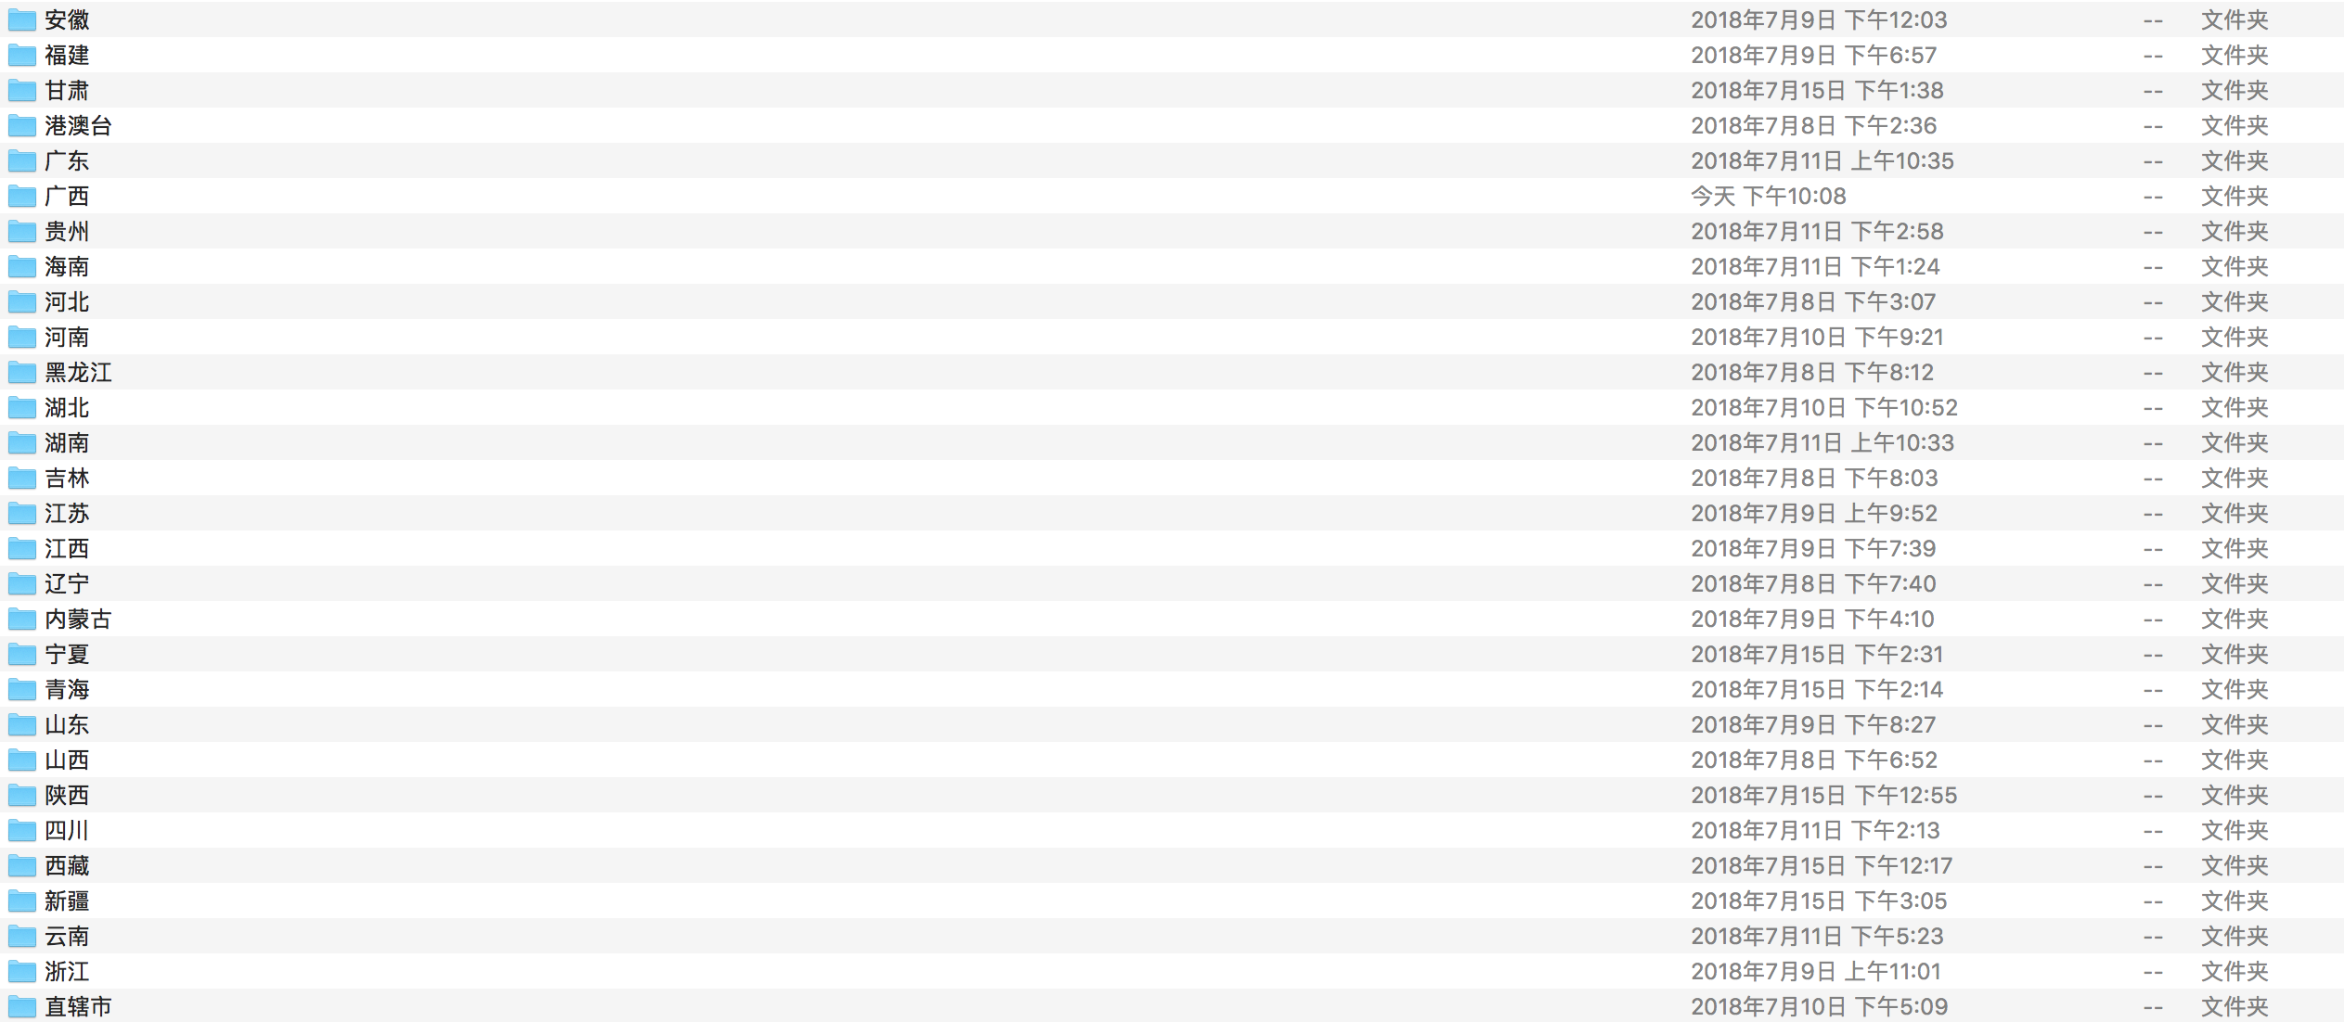

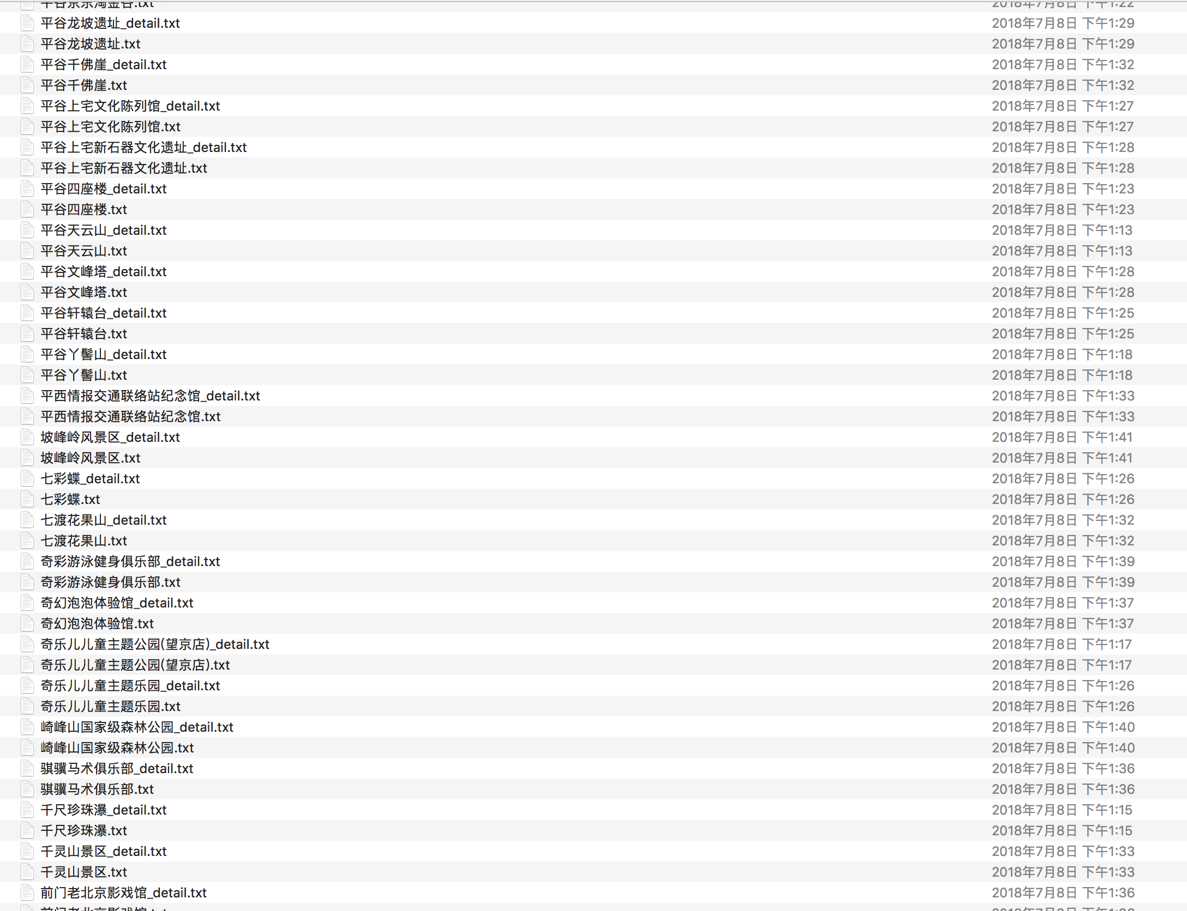

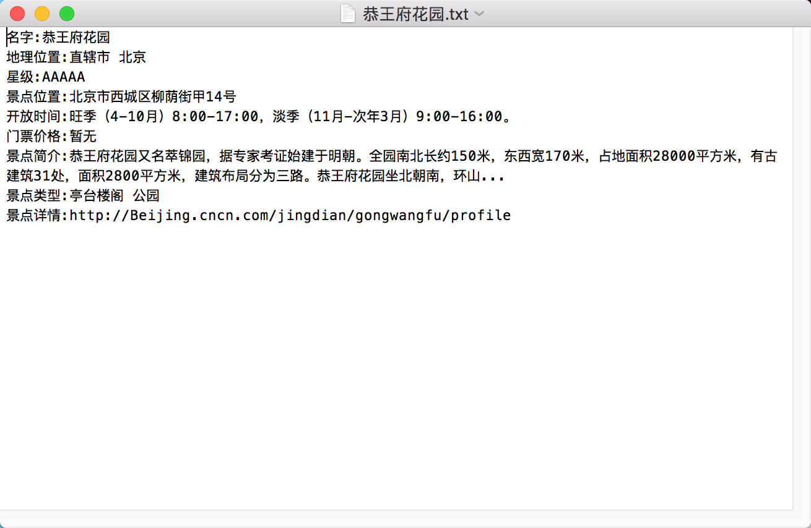

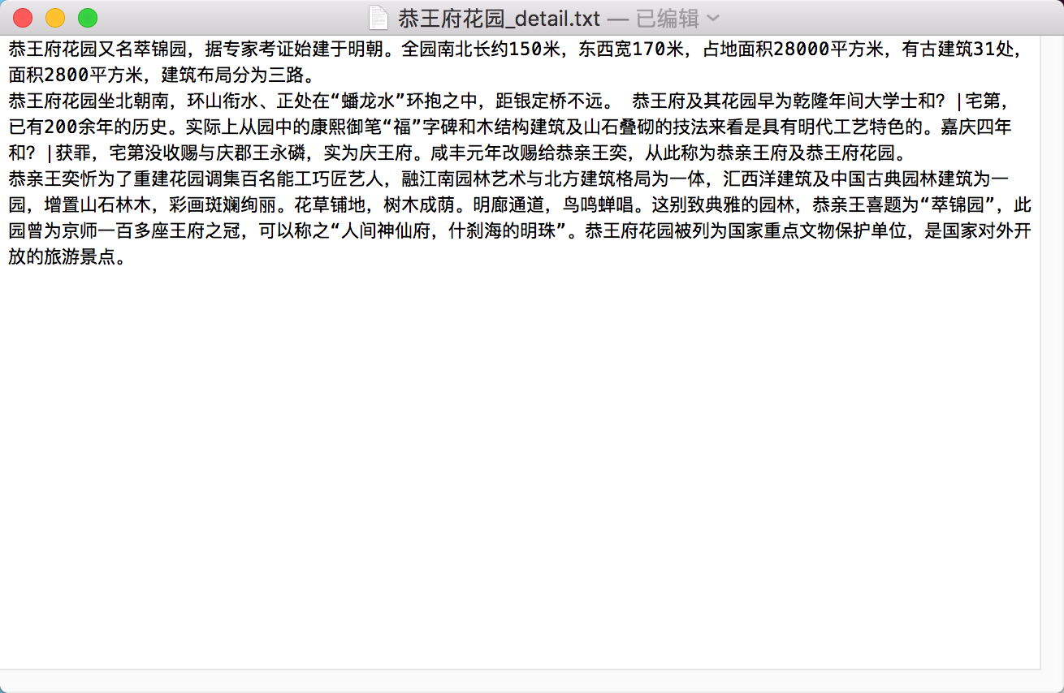

**数据库截图：**

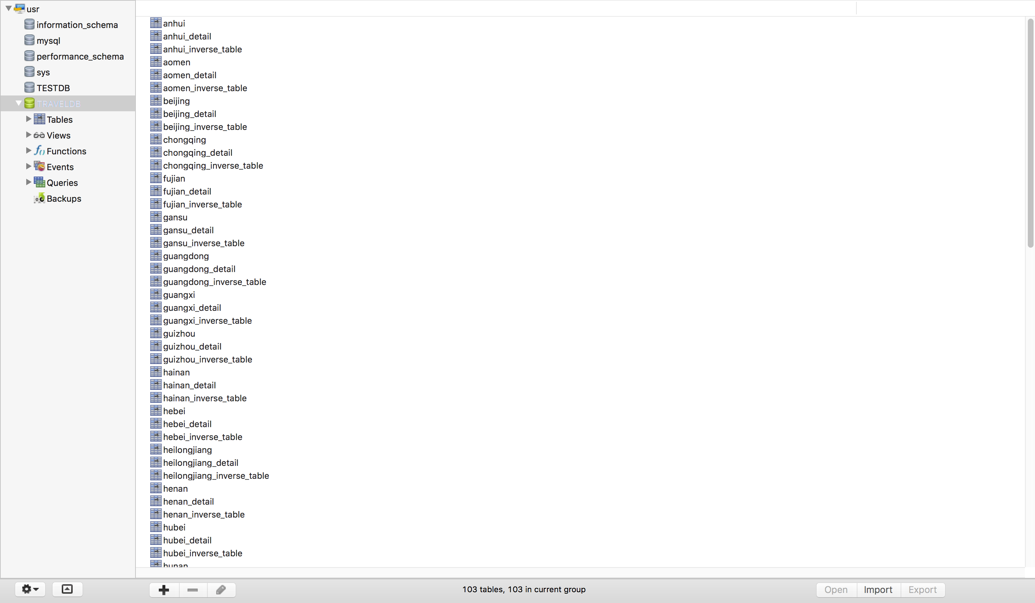

**程序运行截图：**

**主界面**

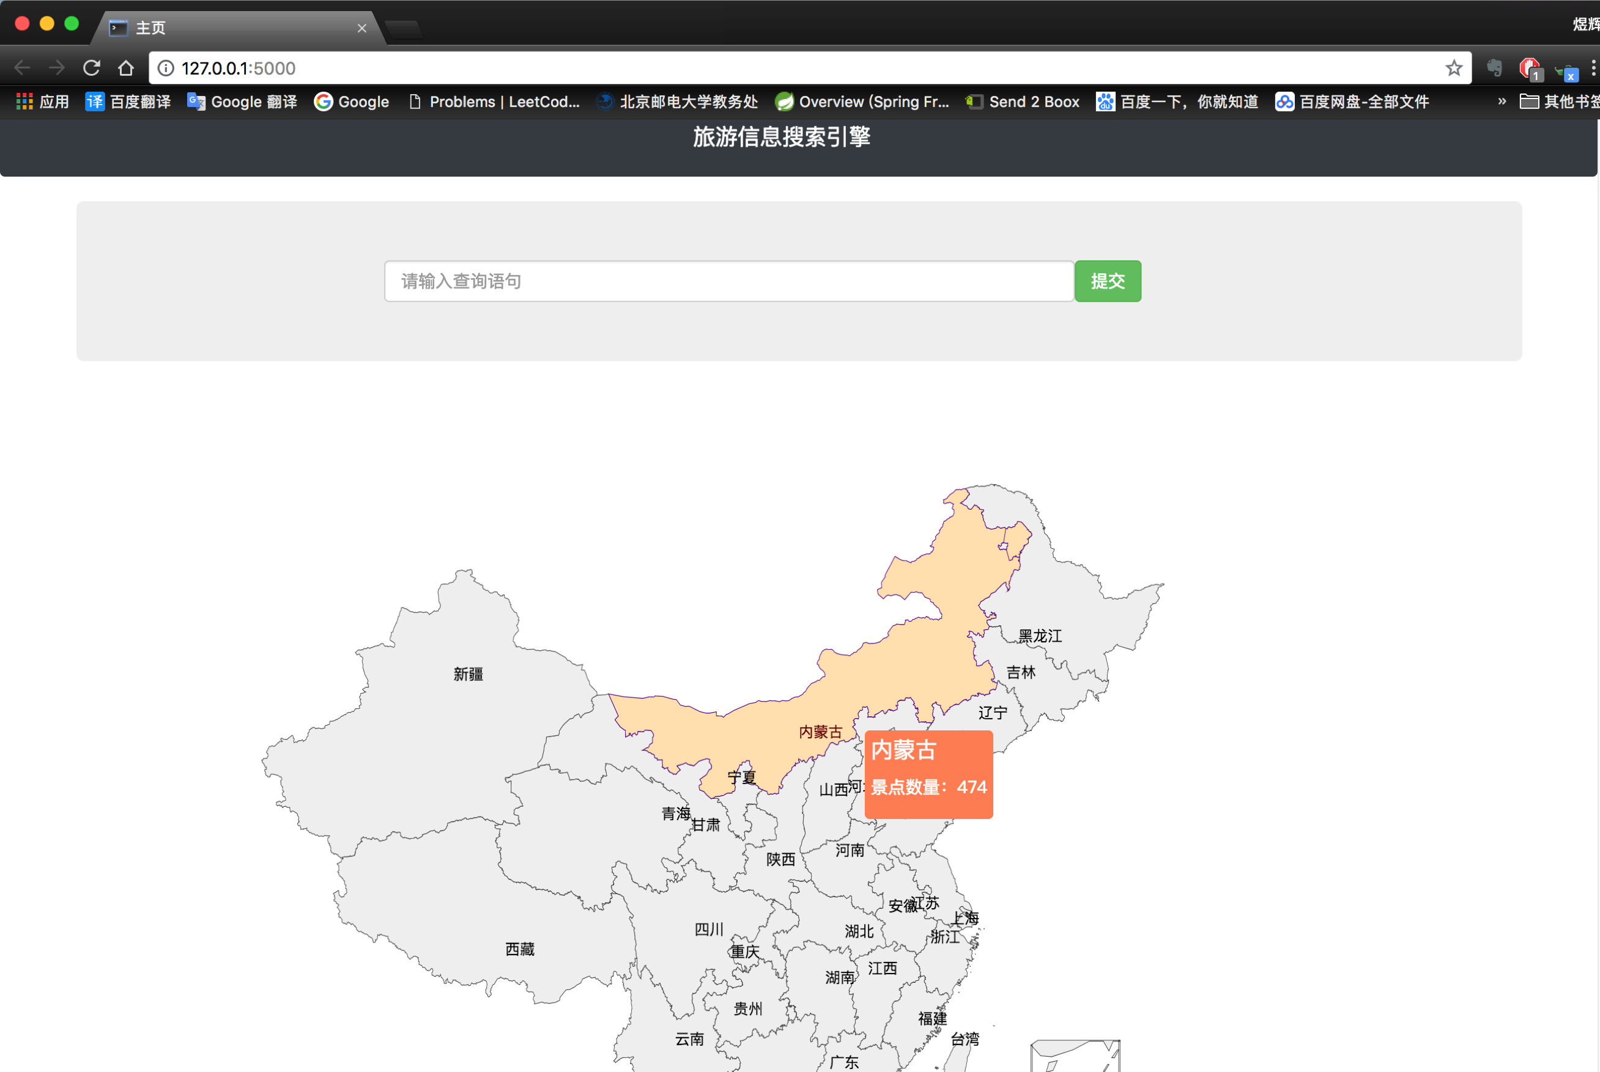

**点击内蒙古，输入框会变成内蒙古，点击提交，会查询出内蒙古所有景点**

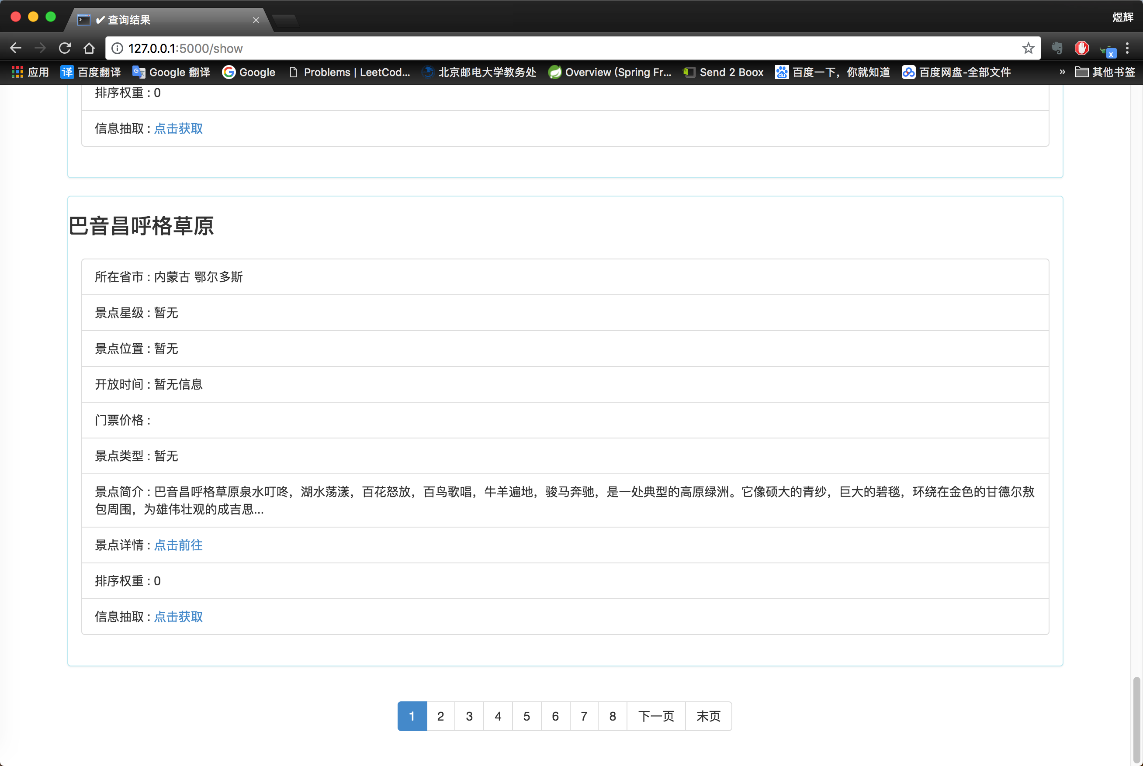

**输入“北京五星级”查询语句，点击提交，查询结果截图：**

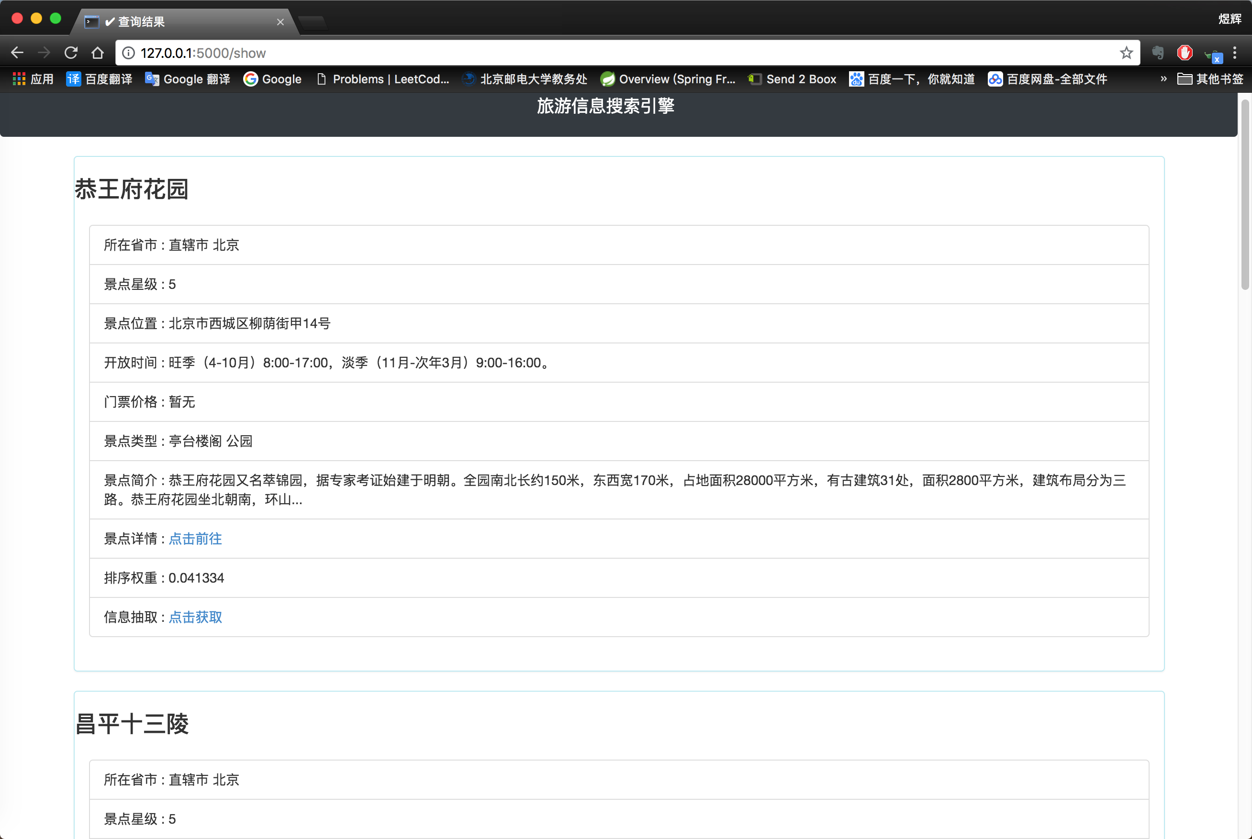

**输入“张家口门票免费景点”查询语句，点击提交，查询结果截图：**

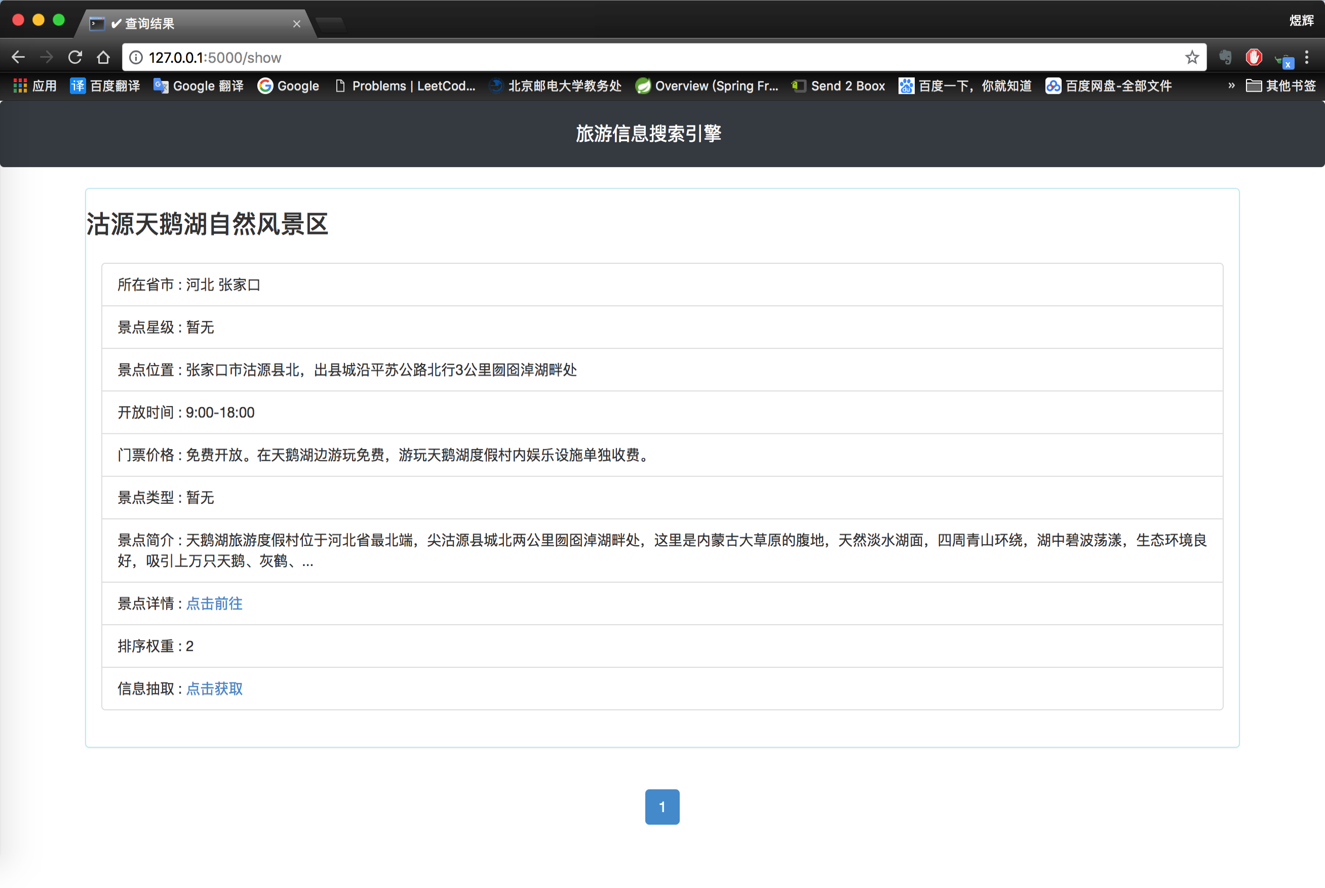

**输入“关于冀东抗日根据地西部的景点”查询语句，点击提交，查询结果截图：**

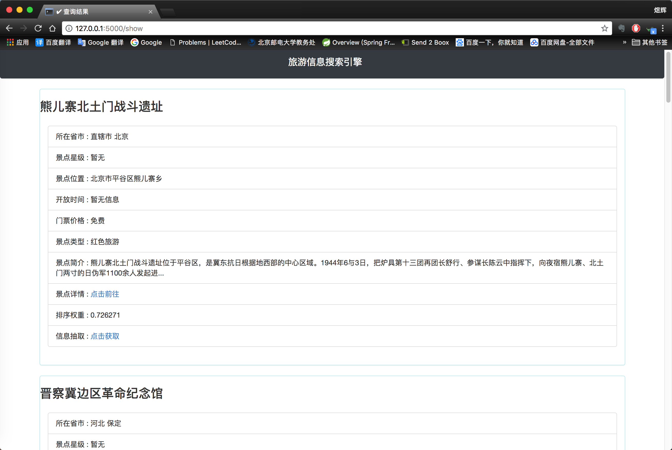

**输入“历史悠久的红色旅游景点”查询语句，点击提交，查询结果截图：**

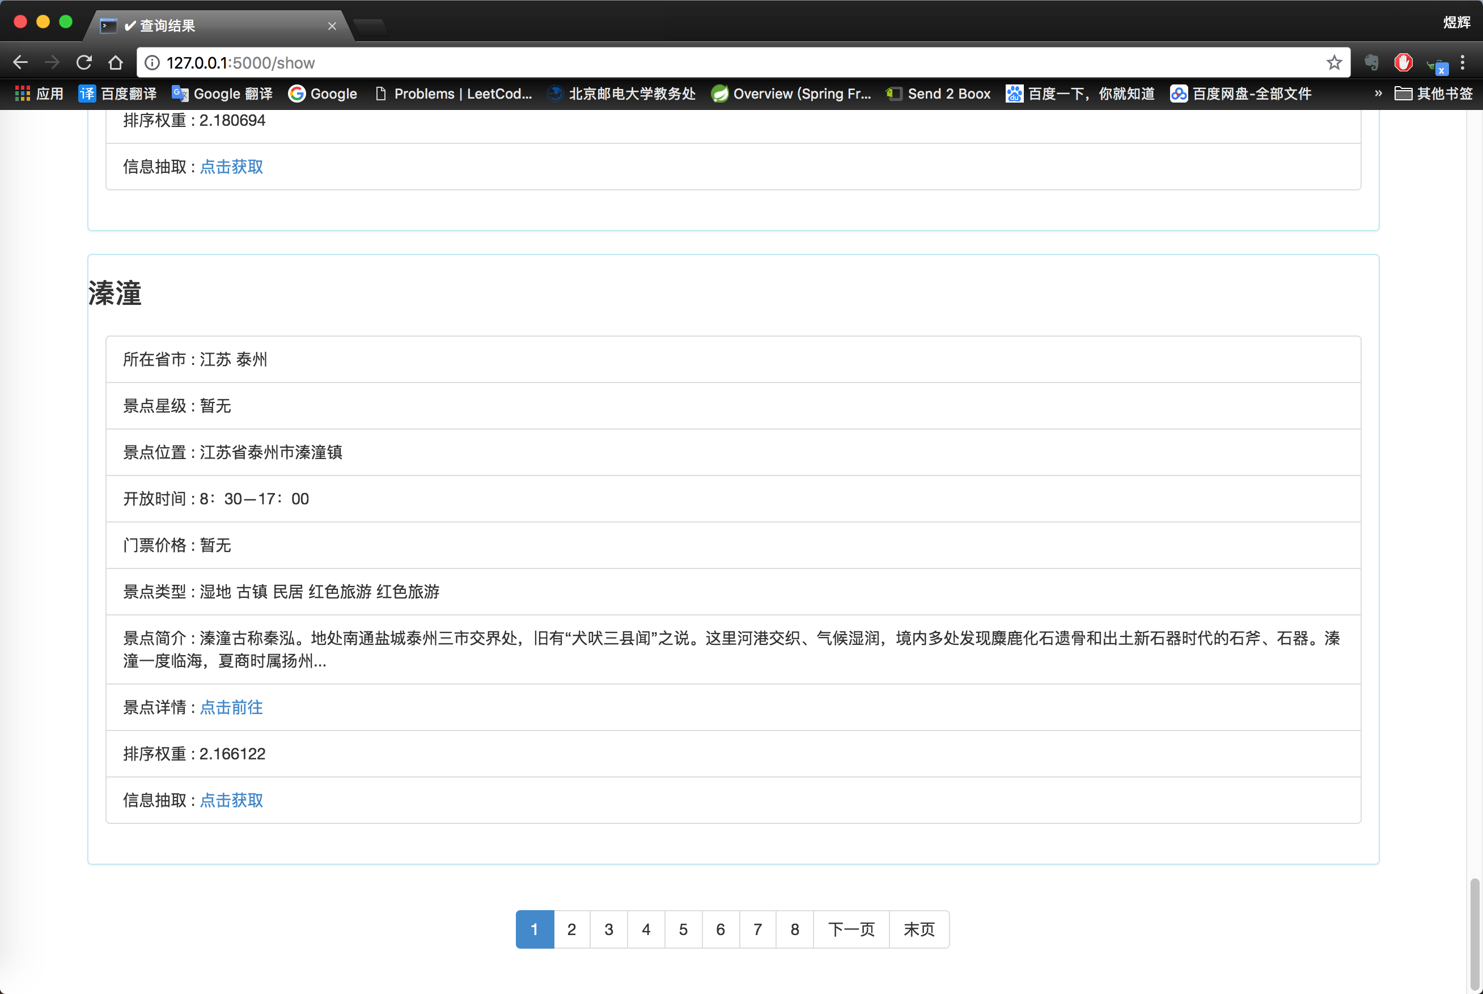

**输入“dsaasfa”查询语句，点击提交，查询结果截图：**

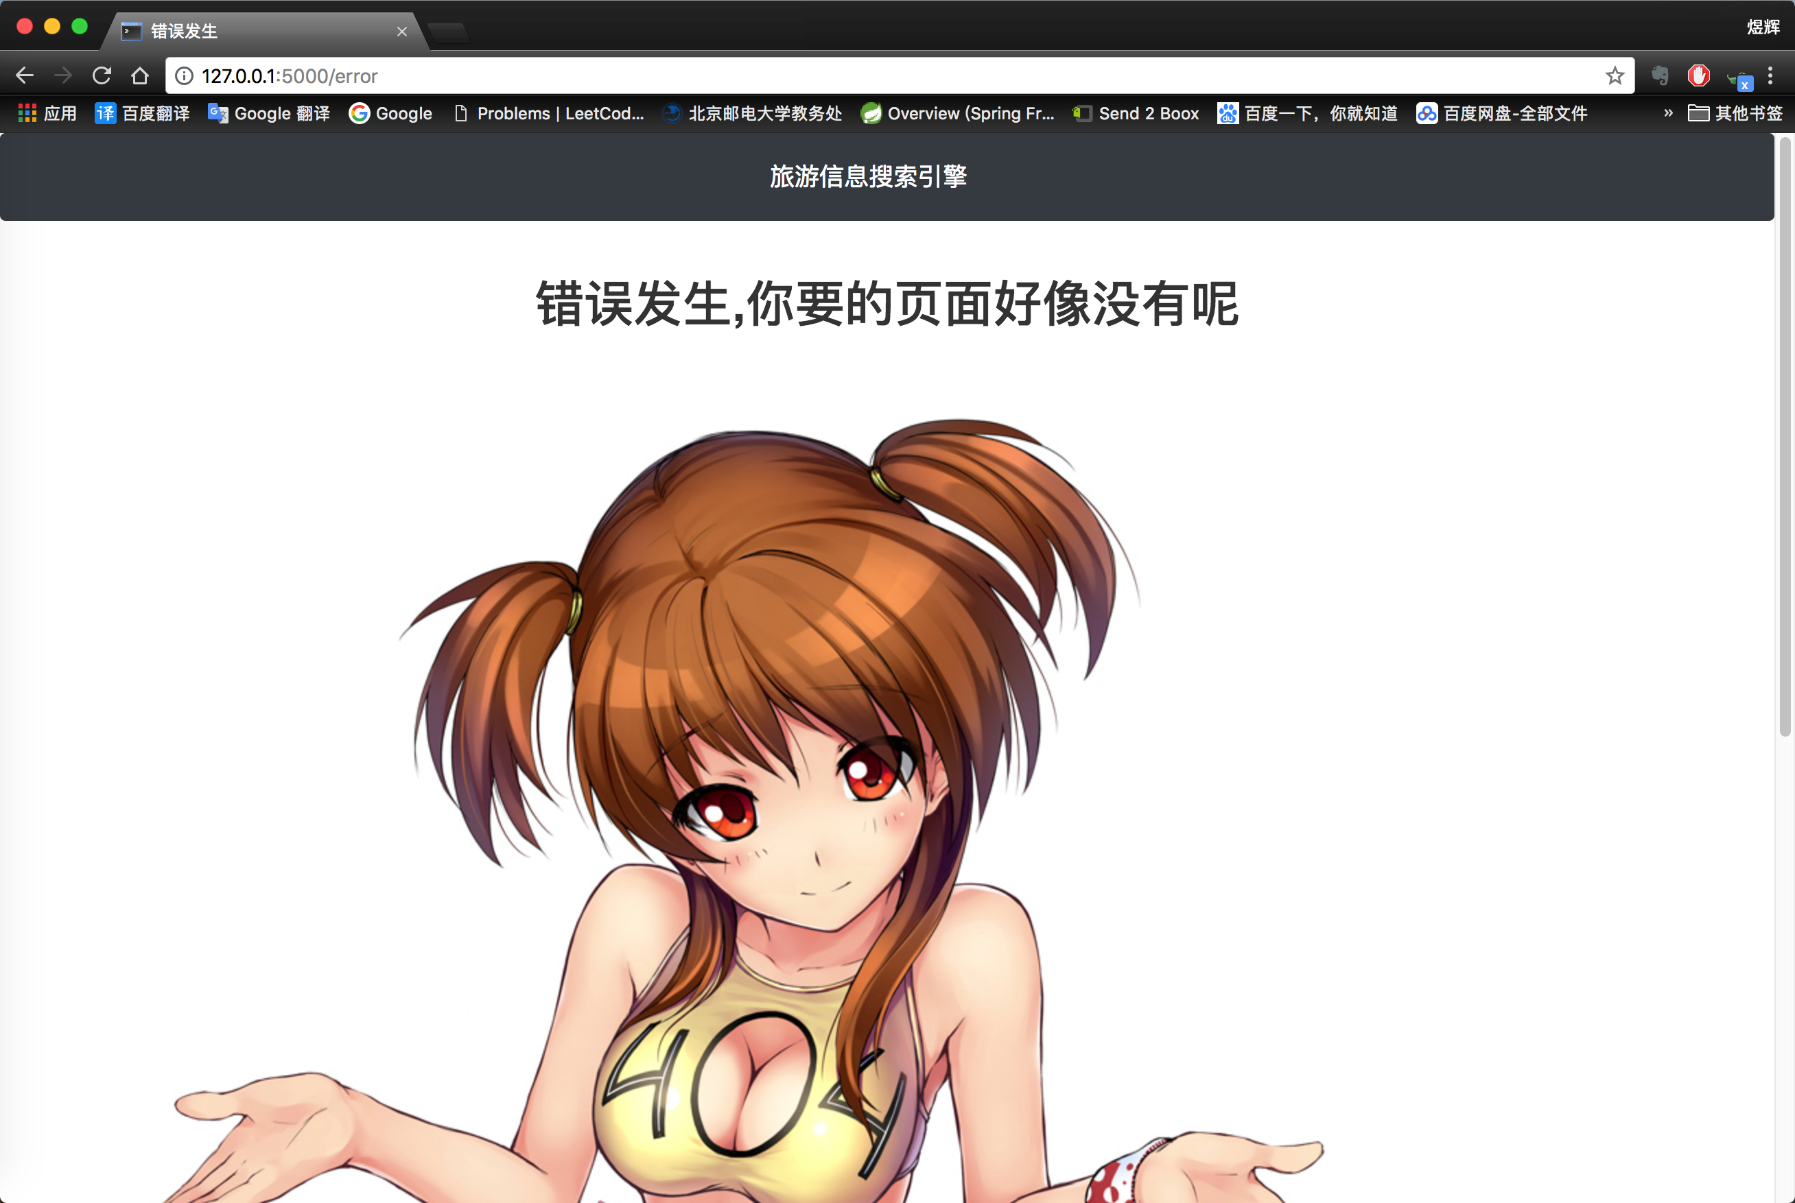

**点击结果显示界面的信息抽取，查询信息抽取结果截图：**

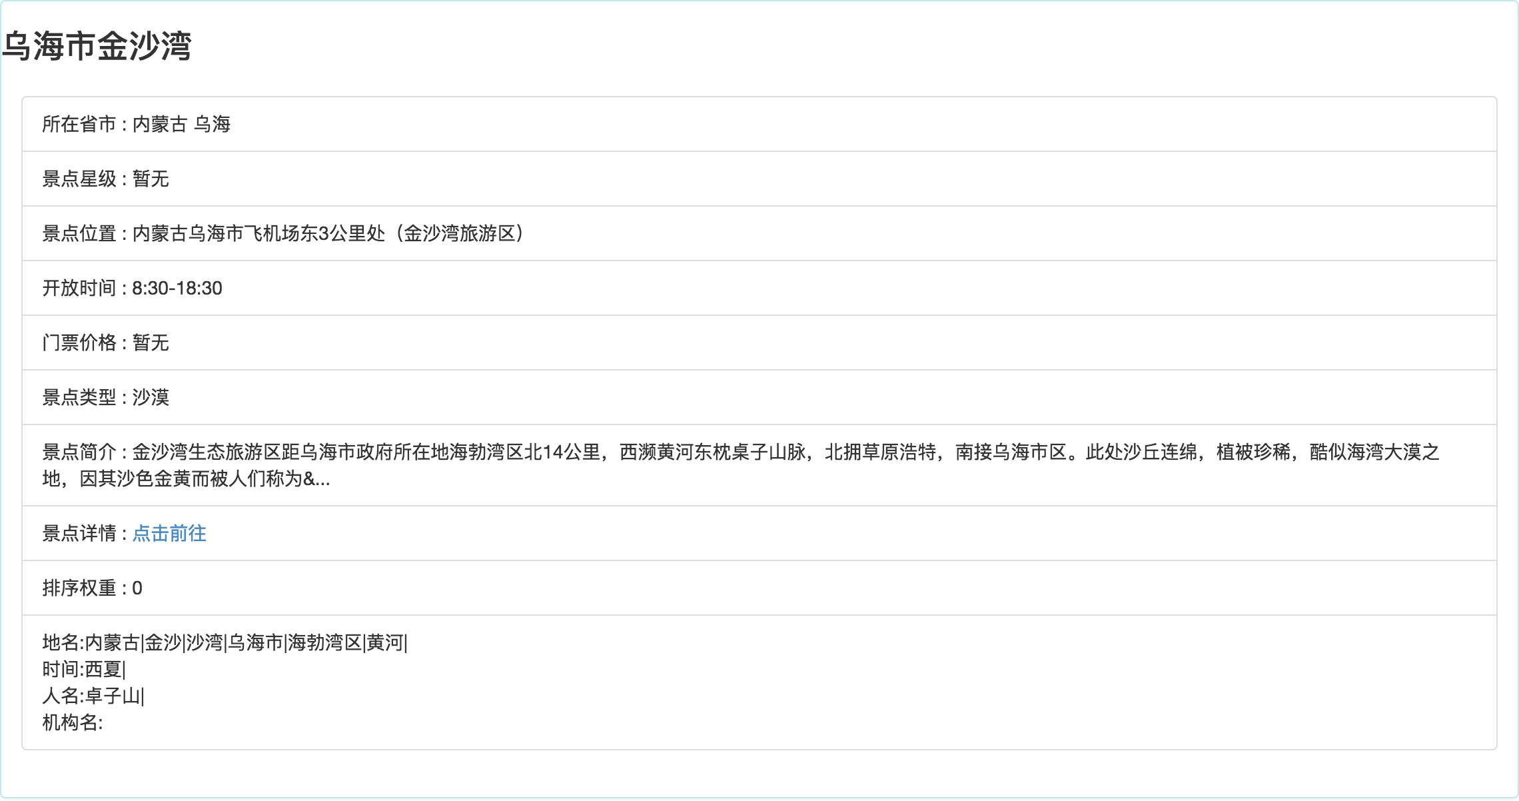

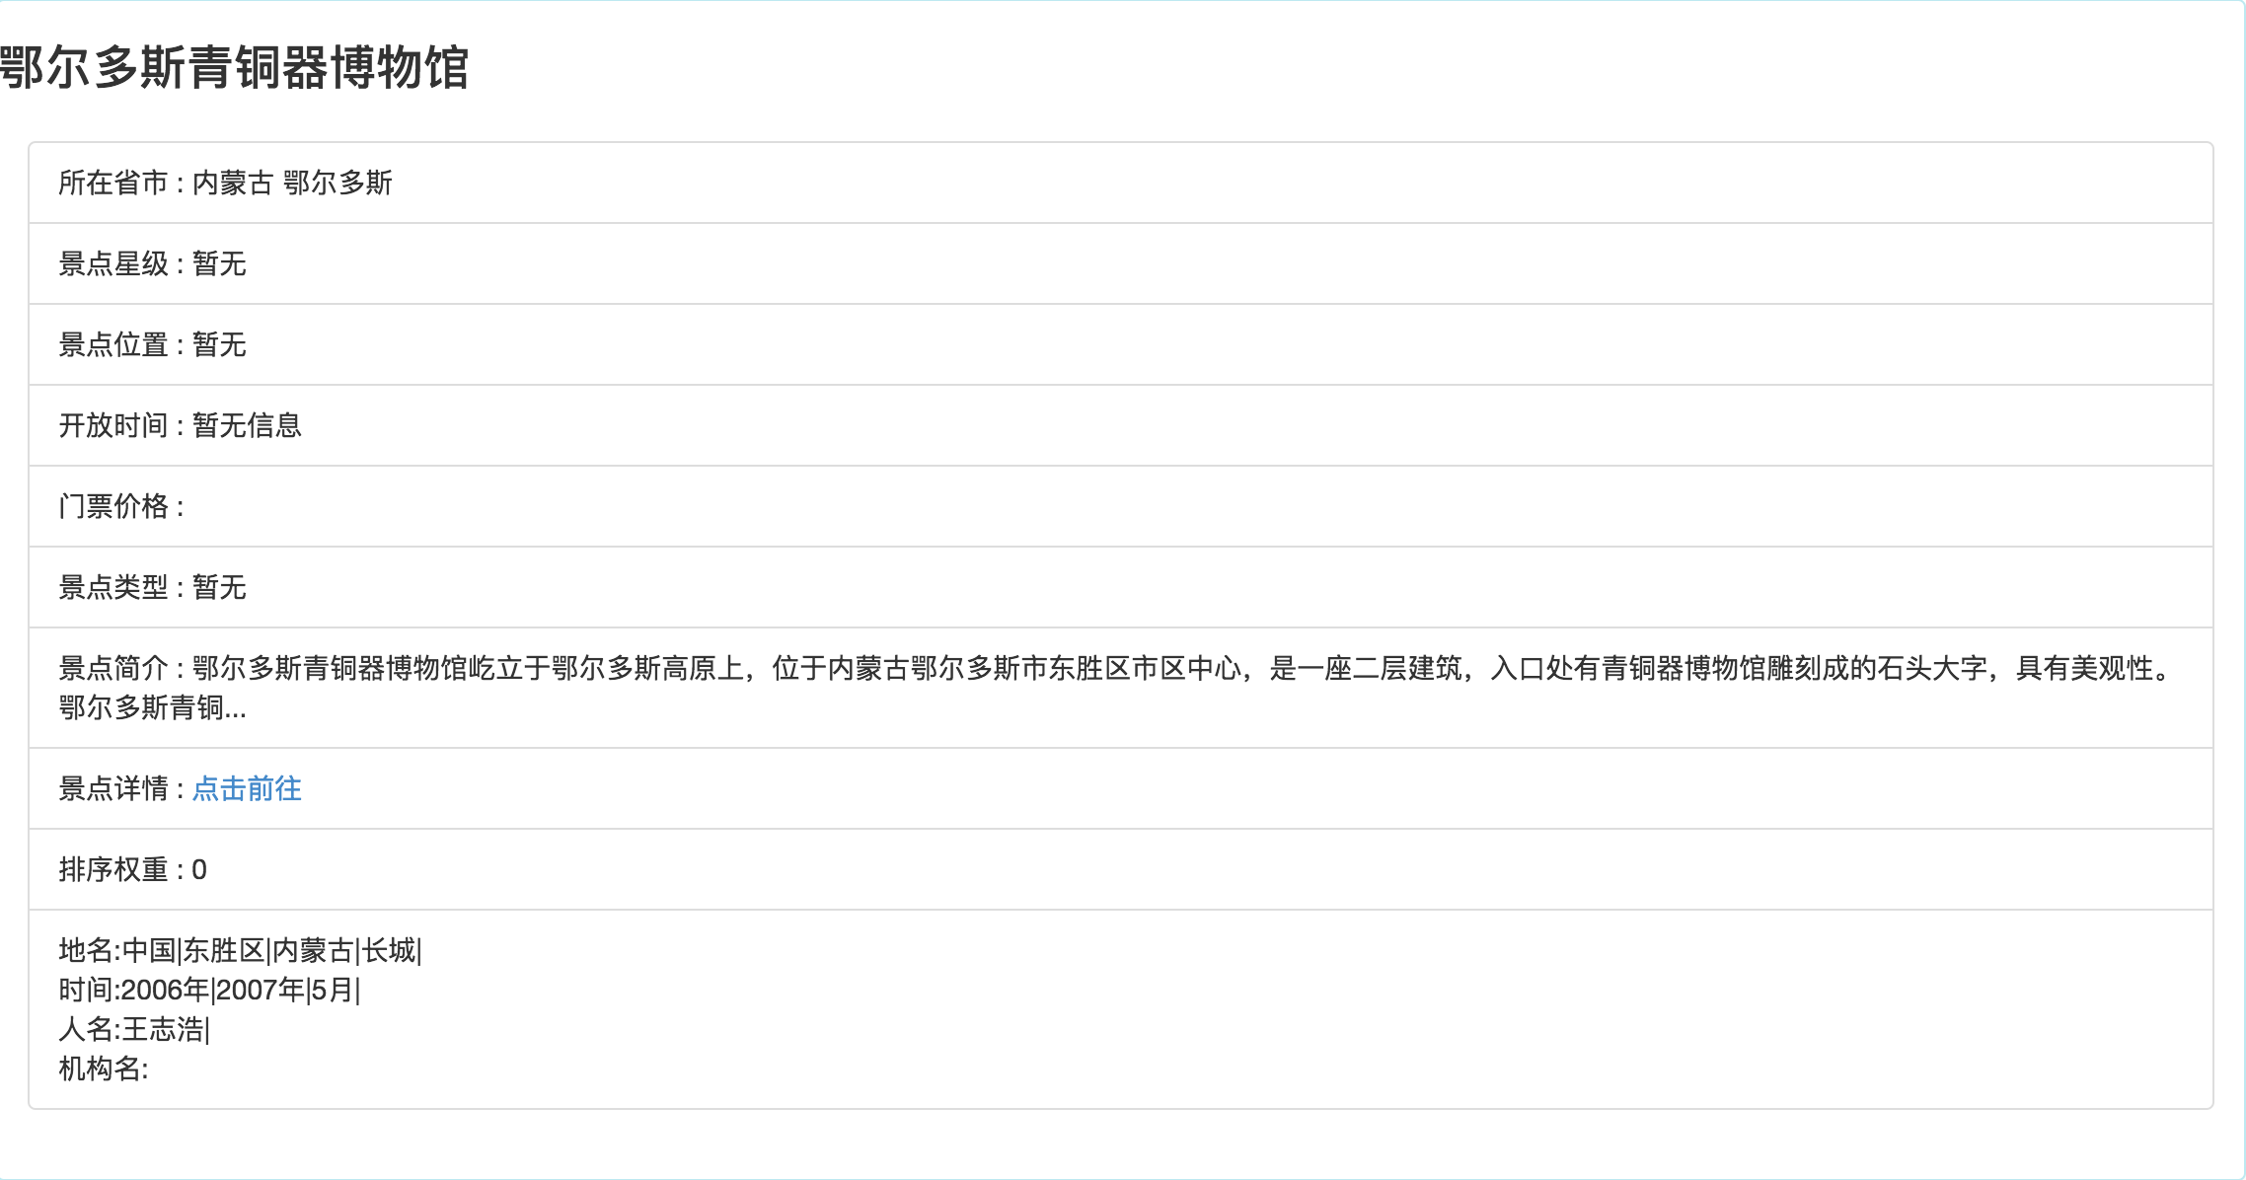

# 第七章 工程文件说明

web_crawler.py

此文件是网络爬虫程序，运行时需要先设置baseWorkSpace变量为保存爬取到数据的文件夹路径、apiUrl为从“全网代理IP”网站获得的代理IP池的访问链接、并把要爬取数据的省填加到keywords列表中。

database.py

此文件是从保存运行爬虫程序得到的数据的TXT文件（见压缩包china文件夹）中读取数据并插入数据库的程序，插入的表为A类表和B类表。运行时需要先设置FILELISTPATH为保存爬取到数据的文件夹路径、STOPWORDSFILEPATH为停用词文件路径。

A类表的建表语句为：

CREATE TABLE beijing(

ID INT auto_increment primary key ,

NAME TINYTEXT ,

PROVINCE VARCHAR(20),

CITY VARCHAR(20) ,

GRADE TINYINT ,

POSITION TINYTEXT ,

TIME TINYTEXT ,

PRICE TINYTEXT ,

TYPE TINYTEXT ,

INFO TEXT ,

HERF TINYTEXT ,

FREE TINYINT)

B类表的建表语句为：

CREATE TABLE beijing_detail(

ID INT auto_increment primary key ,

DETAIL TEXT)

database2.py

此文件是从信息检索算法2描述的倒排表TXT 文件(见压缩包my_city文件夹)中读取数据并插入到数据库的程序，插入的表为C类表。运行时需要设置FILE_INVE-RSE_TABLE为某省景点关键字倒排表文件路径。

C类表建表语句为：

CREATE TABLE beijing_inverse_table(

keyword VARCHAR(20) not NULL,

document TINYTEXT not NULL,

weight FLOAT not NULL ,

PRIMARY KEY (keyword,document(20)))

all.py

此文件依据张华平博士的ictclas实现，其中我们利用系统的实体抽取功能，在对景点信息进行带有标注的分词，根据词性找出相对应的实体“人名”、“地点”、“时间”、“机构”。输入获得景点详细信息的URL，通过URL获取景点具体信息，其中带有词性的分词主要实现通过ictclas的python版本pynlpir实现。

IE_and_IR为web工程文件夹:

__init__.py为配置web url拦截器和工程初始化程序，运行它即可启动整个web程序；

algorithm.py为信息检索算法一的实现程序；

algorithm2.py为信息检索算法二的实现程序；

words.py为计算一个文档集的TF-IDF矩阵程序；

name.py为信息抽取算法实现程序；

static文件夹下保存了前端用到的css文件、js文件和图片；

templates文件夹:

layout.html统一整个网站页面的背景风格，其它html页面继承它；

index.html程序主界面，即获取用户输入模块的界面文件；

show.html信息检索结果展示界面，即数据可视化模块的界面文件；

404.html 错误信息展示界面。

# 第八章 总结

本系统针对全国旅游景点信息构建信息检索系统，同时构建信息抽取去抽取实体时间、地点、人名。

其中系统主要实现功能：旅游景点信息网络爬取、数据的存储、信息检索算法的实现、景点信息抽取、数据的可视化。

其中旅游景点信息的获取主要通过网络爬虫实现，通过python的requests模块模仿浏览器对欣欣旅游网发送get()请求，获取网页源码，通过bs4解析网页源码，使用正则表达式获取关键信息。数据的存储主要通过mysql实现，建立三个表，分别记录各个景点的结构化信息、景点的详细描述、地区的景点描述关键字的倒排表。信息检索算法的实现通过计算文档的tf-idf值来进行计算，其中采用两种策略，一种将输入问题作为文档看计算文档的tf-idf向量，在通过计算其和每个具体景点信息的余弦相似度来排序；另一种通过计算每个关键词所对的文档权重，将一个输入问题转换成多个关键词，再进行计算对应关键词所对应文档的权重和。信息抽取主要通过ictclas系统进行将文档转换生带词性的词，通过词性所对应的标签找出‘时间’、‘人名’、‘地点’实体。数据的可视化主要也通过python实现，采用python Flask web框架搭建一个b/s应用系统来进行结果展示，b/s相比于c/s有不必安装、平台无关性等优点。

最终本系统实现上述功能，能够实现初步的景点信息的检索和抽取，并且实现较好的前端呈现方式，可以通过搜索栏去检索到与检索语句有关的景点信息，同时能够通过主页中的地图去点击找到相关地区的景点。还可以通过点击具体的景点信息去找到景点的信息抽取结果。

在进行实现系统的过程中由于第一次进行相关领域的设计与实现，遇到许多问题和挑战，例如怎么将分词算法从理论变成现实，在数据的获取中怎么能够保证高效的获取数据，数据获得后怎么去进行数据的预处理等。这种问题的解决让我们更加了解相关领域。

在这三周的学习过程中，老师针对信息检索和信息抽取领域进行具体的简介，通过相关领域的历史和发展，深入迁出的讲解让我们更加了解相关领域并且对相关领域产生浓厚的兴趣。